Bekleidung von Stahlträgern (Am/V ≤ 300 m-1), 2 x 12.5 mm DANO® Feuer imprägniert DFH2/GKFi

Danogips

Eigenschaften

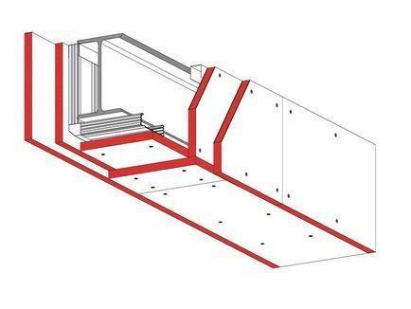

Bekleidung

Trägerbekleidung

Feucht- / Nassraum

geeignet für Feuchtraum

Feuerbeständigkeit

60 min.

Feuerwiderstandsklasse

F 60 - A

Anzahl Beplankungslagen

2-lagig

Dicke Beplankung (mm)

12,50

Plattentyp Beplankung

DANO® Feuer imprägniert DFH2/GKFi